2012年普通高等学校招生全国统一考试
数学（文）（北京卷）
本试卷共5页，150分。考试时长120分钟。考生务必将答案答在答题卡上，在试卷上作答无效。考试结束后，将本试卷和答题卡一并交回。
第一部分（选择题 共40分）
一 、选择题共8小题，每小题5分，共40分，在每小题给出的四个选项中，选出符合题目要求的一项。
1、已知集合A={x∈R|3x+2＞0} B={x∈R|（x+1）(x-3)＞0} 则A∩B=
A （-，-1）B （-1，-） C （-,3）D (3,+)
2 在复平面内，复数对应的点的坐标为
A (1 ,3) B (3,1) C(-1,3) D (3 ,-1)

（3）设不等式组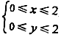，表示平面区域为D，在区域D内随机取一个点，则此点到坐标原点的距离大于2的概率是
（A） （B） （C） （D）
（4）执行如图所示的程序框图，输出S值为
（A）2
（B）4
（C）8
（D）16
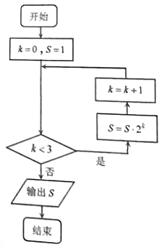
(5)函数f（x）＝的零点个数为
（A）0 （B）1（C）2 （D）3
（6）已知为等比数列，下面结论种正确的是
（A）a₁+a₃≥2a₂（B）（C）若a₁=a₃，则a₁=a₂（D）若a₃＞a₁，则a₄＞a₂
（7）某三棱锥的三视图如图所示，该三棱锥的表面积是
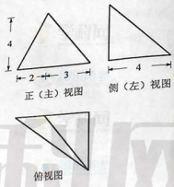
（A）28+（B）30+（C）56+（D）60+
（8）某棵果树前n年的总产量S_{n}与n之间的关系如图所示，从目前记录的结果看，前m年的年平均产量最高，m的值为
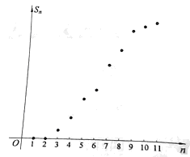
（A）5（B）7（C）9（D）11
第二部分（非选择题 共110分）
二、填空题共6小题，每小题5分，共30分。
（9）直线y=x被圆x²+（y-2）²=4截得弦长为__________。
（10）已知{a_{n}}为等差数列，S_{n}为其前n项和，若a₁= ，S₂=a₃，则a₂=____________，S_{n}=_________________。
（11）在△ABC中，若a=3，b=，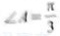，则的大小为_________。
（12）已知函数f（x）=lgx，若f（ab）=1，则f（a²）+f（b²）=_____________。
（13）已知正方形ABCD的边长为1，点E是AB边上的动点，则的值为_________。
(14)已知f（x）=m（x-2m）（x＋m＋3），g（x）=2^{N}-2。若，f（x）＜0或g（x）＜0，则m的取值范围是_________。
三、解答题共6小题，共80分，解答应写出文字说明，演算步骤或证明过程。
（15）（本小题共13分）
已知函数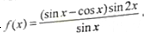。
（1）求f（x）的定义域及最小正周期；
（2）求f（x）的单调递减区间。
（16）（本小题共14分）
如图1，在Rt△ABC中，∠C=90°，D，E分别为AC，AB的中点，点F为线段CD上的一点，将△ADE沿DE折起到△A₁DE的位置，使A₁F⊥CD，如图2。
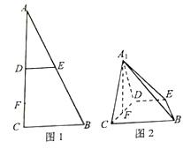
- 求证：DE∥平面A₁CB；
- 求证：A₁F⊥BE；
- 线段A₁B上是否存在点Q，使A₁C⊥平面DEQ？说明理由。
17（本小题共13分）
近年来，某市为了促进生活垃圾的风分类处理，将生活垃圾分为厨余垃圾、可回收和其他垃圾三类，并分别设置了相应分垃圾箱，为调查居民生活垃圾分类投放情况，现随机抽取了该市三类垃圾箱中总计1000吨生活垃圾，数据统计如下（单位：吨）：
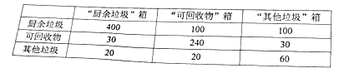
（Ⅰ）试估计厨余垃圾投放正确的概率；
（Ⅱ）试估计生活垃圾投放错误额概率；
（Ⅲ）假设厨余垃圾在“厨余垃圾”箱、“可回收物”箱、“其他垃圾”箱的投放量分别为a,b,c其中a＞0，a+b+c=600.当数据a,b,c的方差s²最大时，写出a,b,c的值（结论不要求证明），并求此时s²的值。
（注：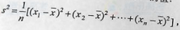其中为数据x₁,x₂…，x_{n}的平均数）
（18）（本小题共13分）
已知函数f(x)=ax²+1(a>0),g(x)=x³+bx.
- 若曲线y=f(x)与曲线y=g(x)在它们的交点(1,c)处具有公共切线，求,a,b的值；
- 当a=3,b=-9时，若函数f(x)+g(x)在区间[k,2]上的最大值为28，求k的取值范围。
- (本小题共14分)
已知椭圆C：+=1（a＞b＞0）的一个顶点为A （2,0），离心率为， 直线y=k(x-1)与椭圆C交与不同的两点M,N
（Ⅰ）求椭圆C的方程
（Ⅱ）当△AMN的面积为时，求k的值
(20)（本小题共13分）
设A是如下形式的2行3列的数表，
a | b | c
d | E | f
满足性质P：a，b，c，d，e，f∈[-1,1],且a+b+c+d+e+f=0.
记r_{i}（A）为A的第i行各数之和（i=1,2），C_{j}（A）为第j列各数之和（j=1，2，3）；记k（A）为|r₁(A)|, |r₂(A)|, |c₁(A)|，|c₂(A)|，|c₃(A)|中的最小值。
- 对如下数表A，求k（A）的值
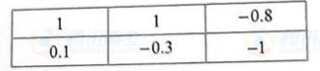
- 设数表A形如
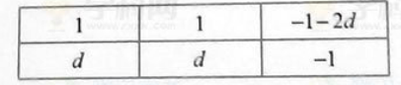
其中-1≤d≤0.求k（A）的最大值；
（Ⅲ）对所有满足性质P的2行3列的数表A ，求k(A)的最大值

